МИНИСТЕРСТВО ОБРАЗОВАНИЯ И НАУКИ

РОССИЙСКОЙ ФЕДЕРАЦИИ

Федеральное государственное бюджетное образовательное учреждение высшего образования

«Московский государственный университет геодезии и картографии»

(МИИГАиК)

Факультет геоинформатики и информационной безопасности

Кафедра геоинформационных систем и технологий

**Лабораторная работа №1  
 «Разработка калькулятора с GUI на С++»**

Выполнил:

Студент группы: 2023-ФГиИБ-ПИ-1б

Коршиков Евгений Дмитриевич

Проверил:

Лебедев Евгений Денисович

Москва 2023

**Глава I.**

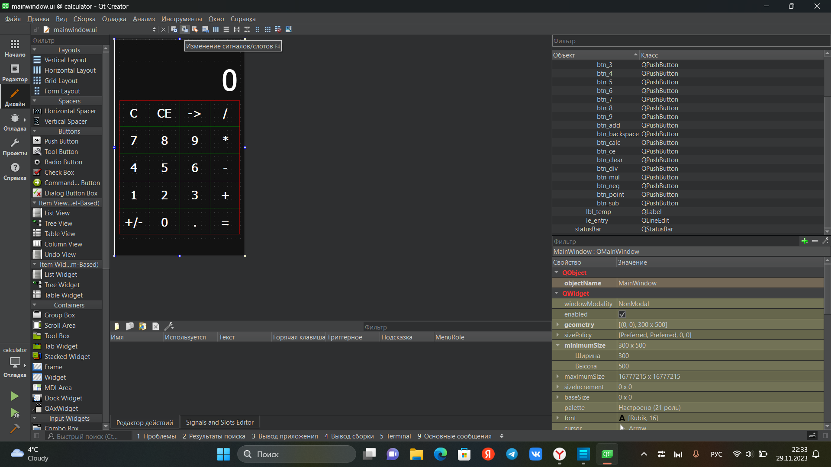

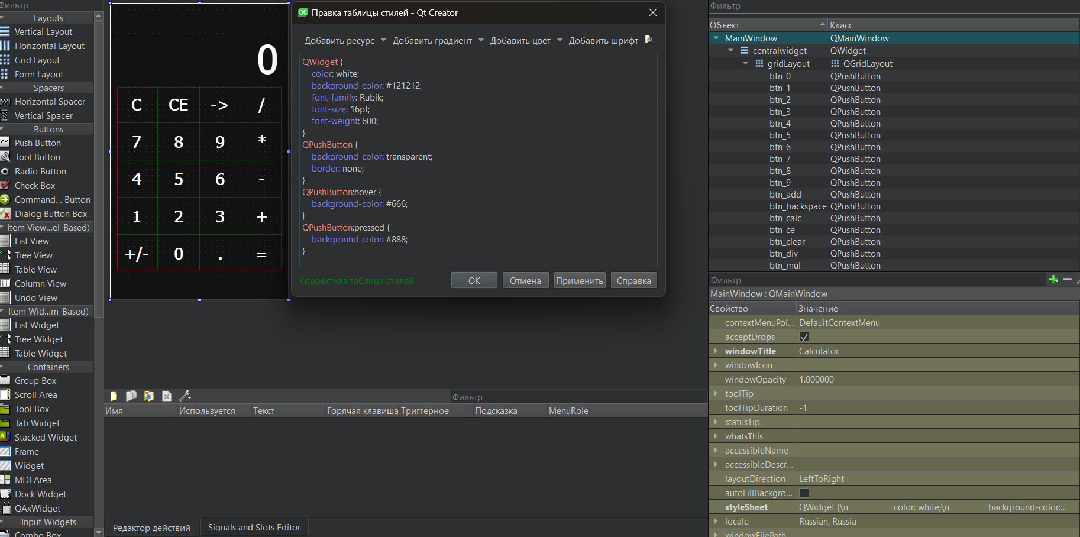

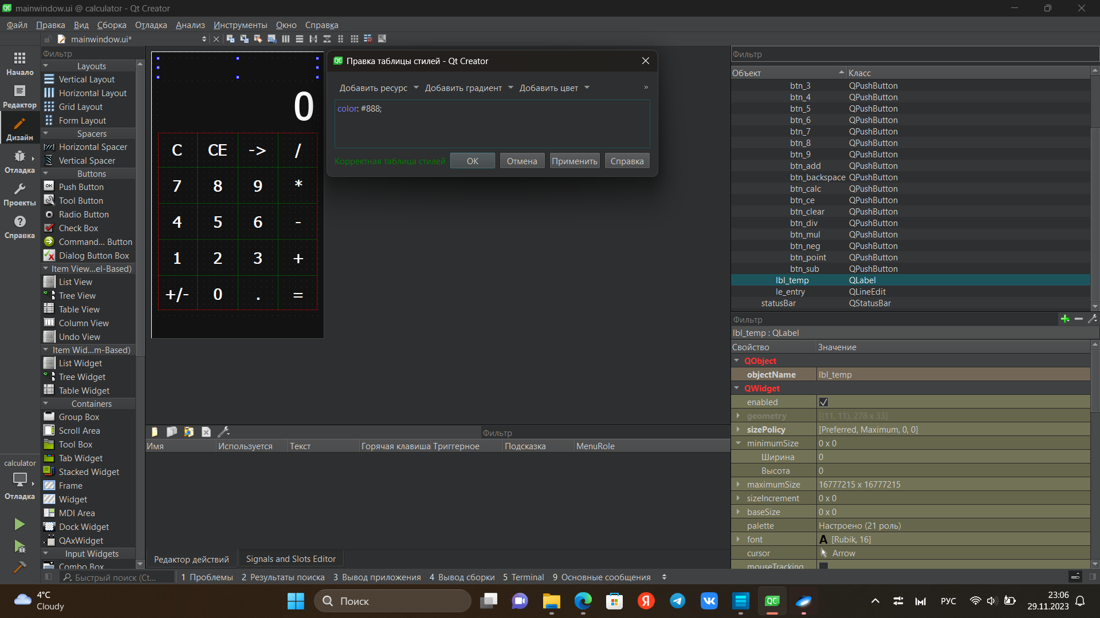

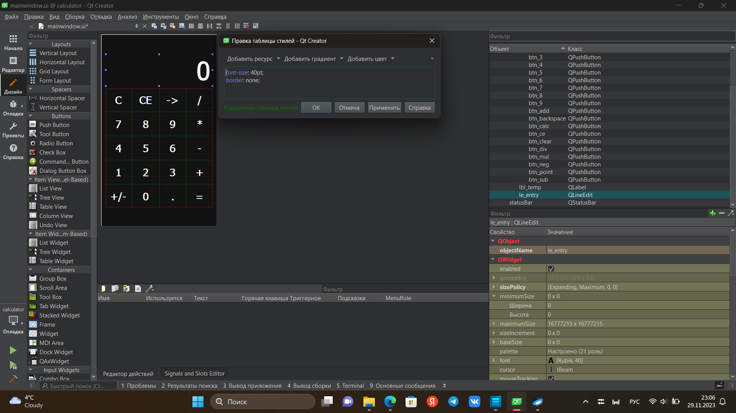

Для кнопок класса QpushButton мы изменяли св-ва: ObjectName (меняем значение названия объекта), SizePolicy (ставили значение Maximum, чтобы по вертикали символ занимал максимальный размер), Text (что будет высвечиваться на кнопке в интерфейсе), shortcut(ставим значение горячих клавиш).

Для кнопок класса lbl_temp и le_entry мы изменяли те же самые св-ва, а также alignment (чтобы символы высвечивались справа) + для первого styleSheet (чтобы изменить цвет символов).

**Глава 2. Разработка калькулятора.**

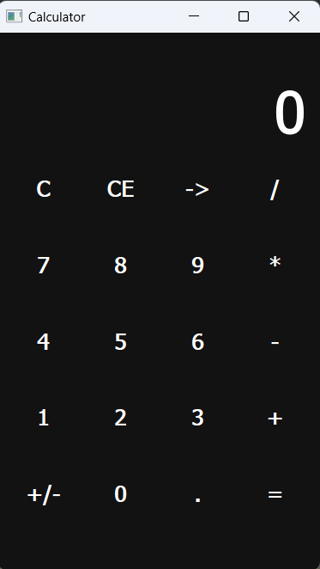

Кнопки «1»/«2»/«3»/«4»/«5»/«6»/«7»/«8»/«9»/«.» добавляют соответственное число в строку.   
  
Кнопки «=»/«+»/«-»/«*»/«/»/ - выполняют арифметические действия над числами: вычисление, сложение, вычитание, умножение, деление.  
  
Кнопка «CE» - полный сброс.  
  
Кнопка «C» - удаление строки, которая введена после нажатия на знак «=».

Кнопка «+/-» - добавляет минус в начало строки.

Кнопка «->» - стирает символ.

**Тестирование:**

|  |  |  |  |
| --- | --- | --- | --- |
| **Описание теста** | **Вводные данные** | **Выходные данные** | **Результат** |
| Сложение двух чисел | 7 + 11 = | 18 | Получили число 18, равное сумме 7 и 11 |
| Убрать лишнее действие после числа 7 | 7 + 2 + 34, кнопка C | 9 | + 34 убралось из строки ввода |
| Убрать + 2 | 7 + 2, кнопка -> | - | В строке ввода осталось 7 + |
| Стереть всё | 7 +, кнопка СЕ | - | Убрались все символы в строке ввода и вывода |
| Произведение | 0 * 7 = | 0 | 0 |
| Деление на 0 | 7 / 0 | Error:Division | На ноль делить нельзя, поэтому выдает ошибку |
| Поменять знак | 3.5 * 2, +/-, = | -7 | Вставили в начале минус и получили отрицательное число |
| Вычитание | 0 - 6 = | -6 | -6 |
| Сложение с дробным | .3 + 3 = | 3.3 | 3.3 |
| Описка | ..3 + 3 | 3 | Не считывает первое число |
| Деление | 42 / 25 = | 7.44 | Дробное число |
| Умножение | 98 * 1000000000000000000 | 9.e+19 | Большое число |
| Описка №2 | 2 ** 2 | 0 | После умножения ожидается число, а там был знак умножения |
| Сложение дробных | 0.0 + 3.73 | 3.73 | Из разных разрядов сложил и получил с большим разрядом |
| Сложение дробных ещё раз | 0,4766 + 6.5234 | 8 | Из сложения типа float получает int |